**江苏省仪征中学2023-2024学年度第一学期高二地理学科导学案**

**第四单元第四节——走可持续发展之路2**

研制人：王维中 审核人：李凡

班级：____________姓名：____________学号：________授课日期：1月2日

**【课程标准及要求】**

|  |  |
| --- | --- |
| **课程标准** | **学习目标** |
| 运用资料，归纳人类面临的主要环境问题，说明协调人地关系和可持续发展的主要途径及其缘由。 | 1. 运用资料，归纳人类面临的主要环境问题。   2.结合实例，阐释可持续发展的概念、基本内涵和原则。  3.结合实例，说明实现可持续发展的主要途径。 |

**【导读——读教材识基础】**

阅读地理必修 二 教材第114—122页

**【导学——培素养引价值】**

二、可持续发展的基本内涵及原则

1．可持续发展的概念：指既满足 的需要，又不对 满足其需要的能力构成危害的发展。

2．基本内涵

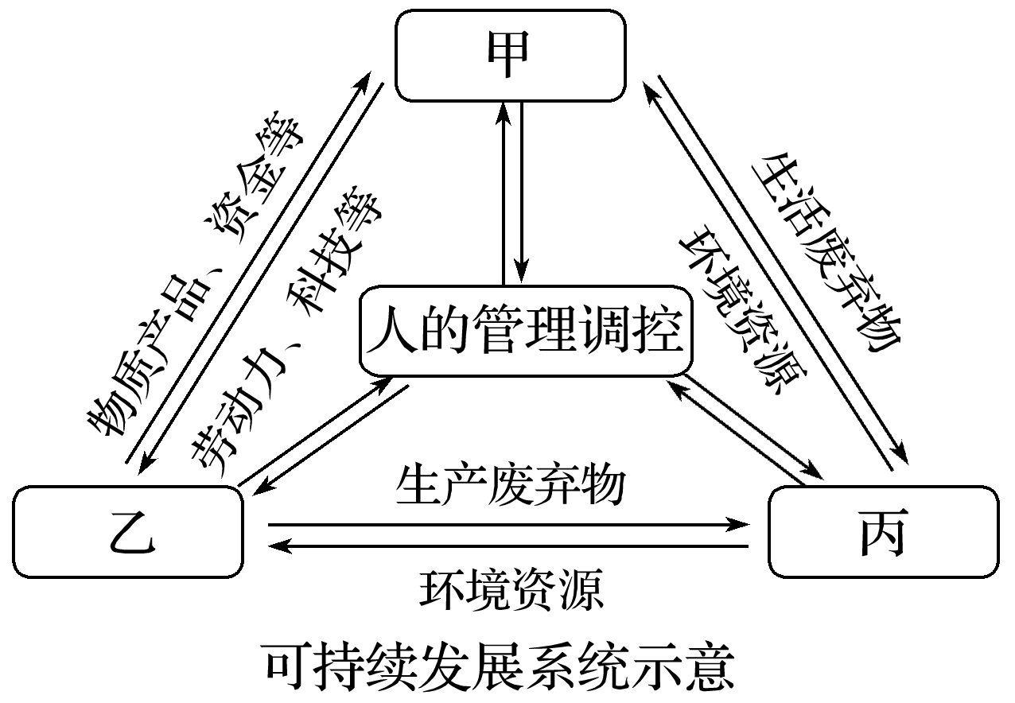

(1)图中甲是 系统，是可持续发展的 。

(2)乙是 系统，是可持续发展的 。

(3)丙是 系统，是可持续发展的 。

**【导思——析问题提能力】**

核心归纳：

**当前人类所面临的主要环境问题**

近几十年来，随着人口增长、经济发展，环境问题日益突出，严重威胁人体健康和社会经济的发展。

**(1)资源耗竭**

|  |  |  |
| --- | --- | --- |
| 问题 | 主要原因 | 解决措施 |
| 水资源短缺 | 可直接利用的淡水资源有限；淡水资源的时间和空间分布不均；水污染、水浪费现象严重；人口增加和经济发展使世界总需水量增长很快 | 开源：修筑水库、开渠引水、合理开发与提取地下水、废水处理再利用、海水淡化、人工降雨等。  节流：农业上，改进灌溉技术，降低灌水定额；工业上，提高用水效率，提高水的重复利用率，实行污水资源化 |
| 矿产资源短缺 | 不合理的开发利用，使矿产资源正在面临迅速耗竭的危险 | 加强节约和综合利用；加强资源勘测，增加后备储量并积极寻找新的替代品 |

**(2)环境污染**

|  |  |  |  |
| --- | --- | --- | --- |
| 问题 | 主要原因 | 影响 | 解决措施 |
| 全球气候变暖 | 人类活动使大气中二氧化碳、甲烷等温室气体的浓度不断升高，温室效应增强，森林遭到破坏，使其吸收二氧化碳的能力减弱，全球气候出现变暖的趋势 | 加速了冰雪消融、海平面升高，并导致沿海低地遭海水侵扰，以及持续高温、干旱、飓风、特大暴雨与暴雪等灾害事件增加 | 减少二氧化碳的排放，提高能源利用的技术和效率；采用新能源；植树造林；加强国际间的合作 |
| 臭氧层  破坏 | 人类向大气中大量排放氯氟烃等消耗臭氧的物质 | 到达地面的紫外线辐射增强，大气层温度发生变化并导致气候异常，威胁地球上的生命 | 减少并逐步禁止氯氟烃等消耗臭氧的物质的排放，积极研制新型制冷系统；参与国际保护臭氧层合作 |
| 酸雨  污染 | 人类燃烧化石燃料，不断地向大气中排放硫氧化物和氮氧化物等酸性气体 | 使草木枯萎、土壤及水体酸化、建筑物被腐蚀 | 减少人为硫氧化物和氮氧化物的排放，研究煤炭中硫资源的综合利用 |

**(3)生态破坏**

|  |  |  |
| --- | --- | --- |
| 问题 | 主要原因 | 解决措施 |
| 土地荒漠化 | 降水少，气候干旱，蒸发旺盛；过度放牧，过度农垦，过度樵采，水资源利用不当 | 保护好现有植被，植树种草；退耕还林还草；建立健全法律法规，加强管理；解决当地群众生活用能问题，严禁乱砍滥伐；控制人口增长 |
| 水土流失 | 降水季节变化大且多暴雨；人口稠密、过度开垦，毁林开荒 | 退耕还林、植树种草、改坡为梯 |
| 森林锐减 | 乱砍滥伐、森林火灾、酸雨污染等，导致全球森林面积急剧减少 | 保护环境，防止生态破坏和环境污染；建立自然保护区，封山育林、退耕还林 |
| 湿地萎缩 | 沉积物充满湖沼；土壤侵蚀、环境污染、围湖造田、引水灌溉、河流改道 | 建立湿地自然保护区，停止围垦、退田还湖 |
| 生物多样性遭破坏 | 森林被毁、草原遭破坏、环境受到污染以及人类对野生动物的大量捕杀 | 保护森林，防止生态破坏和环境污染；禁止滥捕滥杀野生动物，建立自然保护区 |

**【导练——解例题找方法】**

读“非洲某区域人地关系示意图”，回答1～2题。

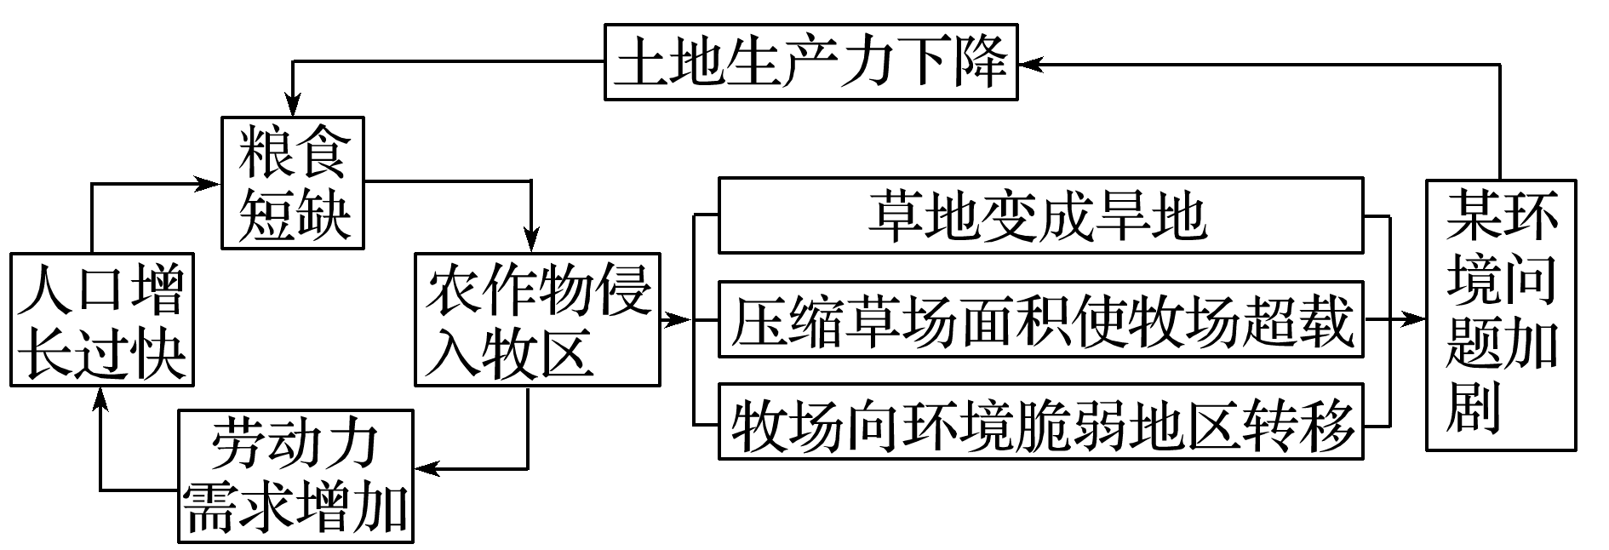

1．该区域面临的主要环境问题是(　　)

A．水土流失 B．森林锐减

C．土地荒漠化 D．矿产资源枯竭

2．造成该区域环境问题产生的根本原因是(　　)

A．炎热干旱的气候 B．人口增长过快

C．农作物侵入牧区 D．土地生产力下降

**【导悟——拓思维建体系】**

|  |
| --- |
|  |

**江苏省仪征中学2023-2024学年度第一学期高二地理学科导学案**

**第四单元第四节——走可持续发展之路3**

研制人：王维中 审核人：李凡

班级：________姓名：________学号：_________授课日期：1月3日

**【课程标准及要求】**

|  |  |
| --- | --- |
| **课程标准** | **学习目标** |
| 1. 运用资料，归纳人类面临的主要环境问题，说明协调人地关系和可持续发展的主要途径及其缘由。 | 1. 运用资料，归纳人类面临的主要环境问题。 2. 结合实例，阐释可持续发展的概念、基本内涵和原则。 3. 结合实例，说明实现可持续发展的主要途径。 |

**【导读——读教材识基础】**

阅读地理必修 二 教材第114—122页

**【导学——培素养引价值】**

二、可持续发展的基本内涵及原则

3．基本原则

|  |  |
| --- | --- |
| 原则 | 表现 |
| 公平性原则 | 当代人与后代人之间、同代人之间、全球不同地区之间，以及  与其他生物种群之间的平等 |
| 持续性原则 | 在不超越资源环境承载力的基础上，保持 与社会发展的持续性 |
| 共同但有区别的责任原则 | 发展经济和保护环境是世界各国的共同责任，发达国家应承担更多的责任和义务，并帮助发展中国家实现可持续发展 |

思考　“绿水青山就是金山银山”的认识反映了可持续发展的哪些方面？



**【导思——析问题提能力】**

探究点二　可持续发展

2019 年 6 月，2019 国际学生环境与可持续发展大会在同济大学举办，会议主题为“空气污染”。来自全球的 200 多名学生围绕“可持续发展教育、可持续生产与消费、环境与健康、生态城市”四大议题展开讨论。大会积极响应世界环境日“蓝天保卫战，我是行动者”的主题要求，全世界不同国家的青年学生聚集起来，共同探讨当今全球瞩目的重大环境与可持续发展问题，对于推动可持续发展教育具有重要意义，为青年学子以及致力于绿色发展的相关机构、非政府组织和企业提供一个分享交流的机会，同时激励青年投身于可持续发展项目与实践。

1．从本次大会四大议题分析可持续发展包含哪些内容？

2．全世界不同国家的青年学生共同探讨当今全球瞩目的重大环境问题体现了可持续发展的什么原则？

3．可持续发展的主要途径有哪些？

4．青年学生可投身于可持续发展中的哪些实践活动？

**【导练——解例题找方法】**

2019年9月1日，太湖结束了长达7个月的封湖禁渔期，迎来了秋汛开捕的第一天。读“太湖流域及附近地区示意图”，回答1～2题。

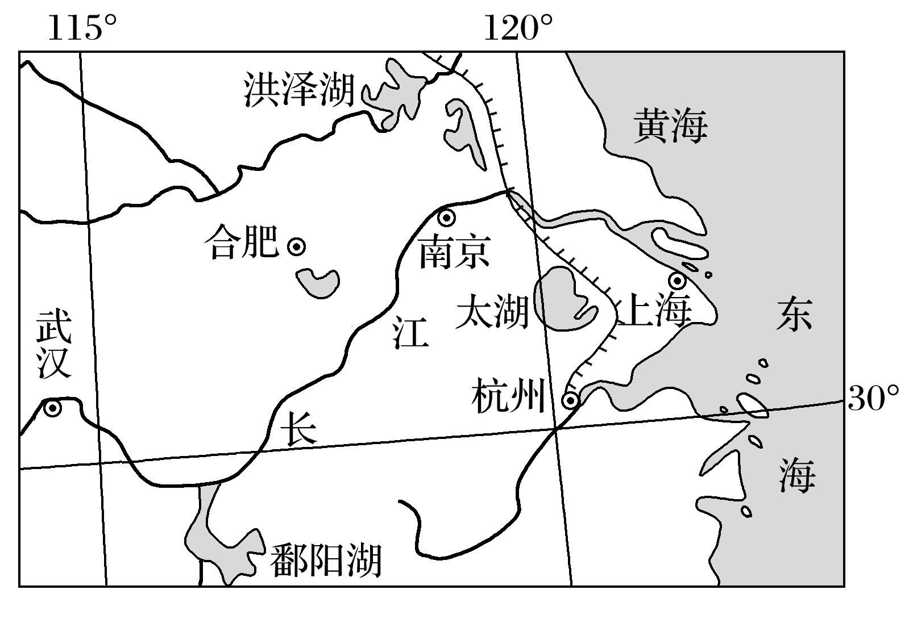

1．太湖定期禁渔最能体现可持续发展的(　　)

A．公平性原则 B．持续性原则

C．共同但有区别的责任原则 D．阶段性原则

2．太湖定期禁渔，可以(　　)

A．控制污水入湖，改善湖水质量

B．保证渔业资源持续利用

C．调节太湖的流量，从而减少旱涝灾害

D．让农民有充足的时间从事种植业生产

**【导悟——拓思维建体系】**

|  |
| --- |
|  |

**江苏省仪征中学2023-2024学年度第一学期高二地理学科导学案**

**第四单元第四节——走可持续发展之路4**

研制人：王维中 审核人：李凡

班级：________姓名：________学号：_________授课日期：1月4日

**【课程标准及要求】**

|  |  |
| --- | --- |
| **课程标准** | **学习目标** |
| 运用资料，归纳人类面临的主要环境问题，说明协调人地关系和可持续发展的主要途径及其缘由。 | 1.运用资料，归纳人类面临的主要环境问题。  2.结合实例，阐释可持续发展的概念、基本内涵和原则。  3.结合实例，说明实现可持续发展的主要途径。 |

**【导读——读教材识基础】**

阅读地理必修 二 教材第114—122页

**【导学——培素养引价值】**

三、可持续发展战略：愿景与行动

1．主要途径： 途径、制度途径、经济途径、教育途径等。

2．国际合作

(1)联合国：多次召开环境与 大会。

(2)中国：中国政府针对本国国情提出“控制人口，节约 ，保护 ，实现可持续发展”的行动纲领，制定了一系列可持续发展战略。

3．公众参与

(1)社会：倡导 消费，鼓励公众参与，有利于形成关心、爱护环境的社会风尚。

(2)个人：每个人都应当树立 、保护环境和可持续发展的观念，从我做起，从现在做起，从点滴做起。

**【导思——析问题提能力】**

核心归纳：

**1．可持续发展的内涵**

可持续发展是一个综合的概念，其内涵包括生态可持续发展、经济可持续发展和社会可持续发展三个方面。具体内容如下图所示：

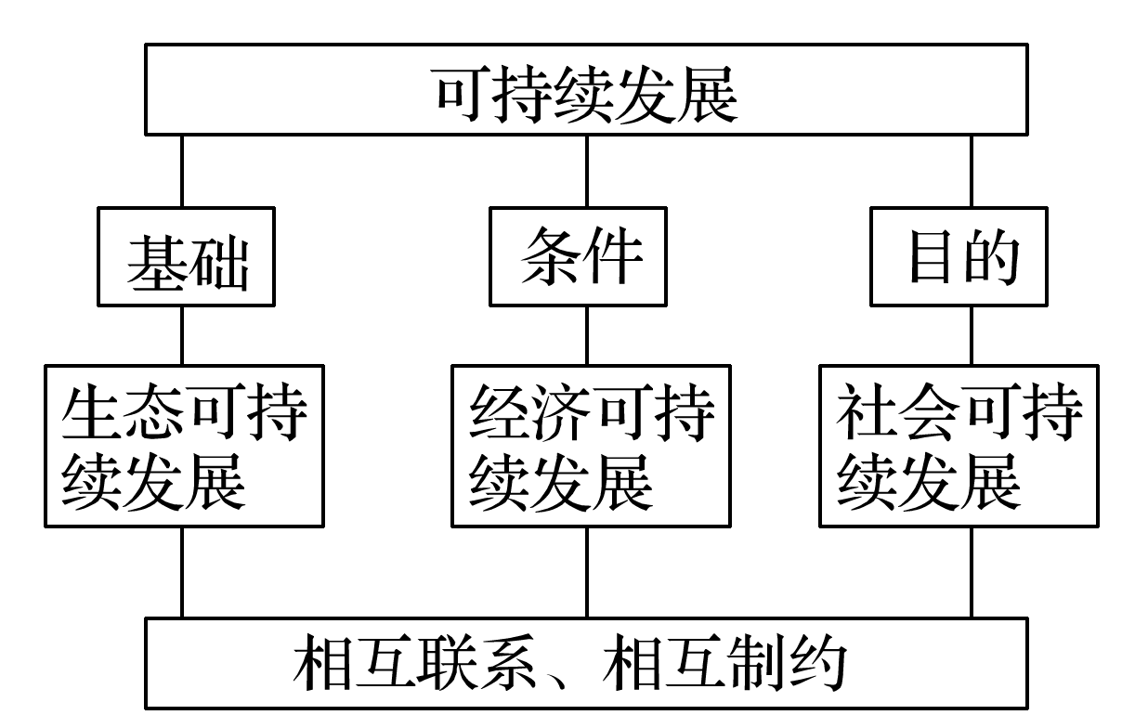

**2．可持续发展的原则**

|  |  |  |
| --- | --- | --- |
| 原则 | 含义 | 具体做法 |
| 公平性原则 | 包括当代人与后代人之间、同代人之间、全球不同地区之间、人类与其他生物种群之间、不同国家与地区之间的公平 | 保护生物多样性，各国都有发展权，应与子孙后代共享资源和环境 |
| 持续性原则 | 人类的经济活动和社会发展必须保持在资源环境承载力之内 | 合理开发和利用自然资源，保持适度的人口规模，处理好经济发展和环境保护的关系 |
| 共同但有区别的责任原则 | 地球环境是一个整体，发展经济和保护环境是世界各国共同的责任，需要各国共同参与 | 国际合作应在平等和相互尊重的基础上，充分考虑发展中国家与发达国家不同的发展阶段和发展水平。发达国家在资源和环境保护方面应承担更多责任和义务，并帮助发展中国家实现可持续发展 |

**3.实施可持续发展的重要途径——循环经济**

|  |  |  |  |
| --- | --- | --- | --- |
|  | 循环经济 | | |
| 含义 |  | | |
| 特征 | 产品清洁生产、资源循环利用、废弃物高效回收、综合效益突出、实现良性循环 | | |
| 具体形式 | 工业：清洁生产 | 含义 | 清洁的能源、清洁的生产过程、清洁的产品 |
| 生产模式 | 在原料开采—生产制造—消费使用—废弃物处理的全过程中，既能合理利用自然资源，把对人类环境的危害减至最小，又能充分满足人类的需要，使社会经济效益最大化 |
| 农业：生态农业 | 原理 | 生态系统原理 |
| 方式 | 调整生产结构，发展大农业、多样化经营，协调经济和环境效益 |
| 目的 | 生态和经济良性循环 |
| 典型代表 | 南方山区立体农业；珠江三角洲基塘农业 |

**【导练——解例题找方法】**

下图为“某电厂循环经济示意图”。读图完成1～2题。

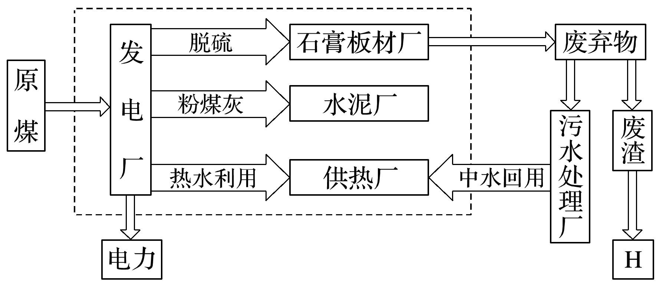

1．若H是一个工厂，最适宜的是(　　)

A．砖瓦厂 B．钢铁厂 C．玻璃厂 D．化工厂

2．该电厂的生产模式可以(　　)

A．减弱噪声 B．绿化环境

C．保持水土 D．减少酸雨

**【导悟——拓思维建体系】**

|  |
| --- |
|  |